ПАМЯТКА О БЕЗОПАСНОСТИ
родителям (законным представителям) и обучающимся в период зимних каникул.

Новогодние праздники, каникулы - замечательное время для детей и взрослых. Для того, чтобы эти дни не были омрачены бедой, необходимо обратить особое внимание на соблюдение мер безопасного поведения как детей, так и взрослых.

ПРАВИЛА ПОВЕДЕНИЯ НА ДОРОГЕ
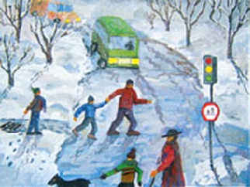
Важно, чтобы родители были примером для детей в соблюдении правил дорожного движения.
* Не переходите дорогу на красный или жёлтый сигнал светофора.
* Выходя на проезжую часть дороги, прекратите разговаривать — ребёнок должен привыкнуть, что при переходе дороги нужно сосредоточиться.
* Переходите дорогу только в местах, обозначенных дорожным знаком «Пешеходный переход».
* Из автобуса, такси выходите первыми. В противном случае ребёнок может упасть или побежать на проезжую часть дороги.
* Привлекайте ребёнка к участию в ваших наблюдениях за обстановкой на дороге: показывайте ему те машины, которые готовятся поворачивать, едут с большой скоростью и т.д.
* Не разрешайте детям играть вблизи дорог и на проезжей части улицы.
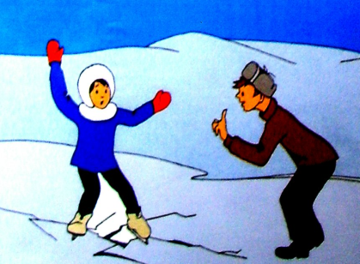
ОСТРОЖНО: ЛЕД
Объясните детям, что:
1. Нельзя выходить на лед, когда на улице темно или плохая видимость по причине тумана или снега.
2. Запретите ребенку проверять, насколько прочен лед, ударяя по нему ногами.
3. Расскажите ребенку о том, что особенно опасным является лед, который покрыт толстым слоем снега.
4. Также опасны те места на льду, где видны трещины и лунки. При наступлении на эти места ногой лед может сразу же треснуть.
5. Если по каким-то причинам под ногами затрещал лед, и стала образовываться трещина, ни в коем случае нельзя впадать в панику и бежать сломя голову от опасности. Необходимо лечь на лед и аккуратно перекатиться в безопасное место.
6. Если ребенок все-таки оказался в опасности, и лед под ним треснул, то оповестите его, что нельзя прыгать на отдельно плывущую льдину, так как она может перевернуться и ребенок окажется под водой.

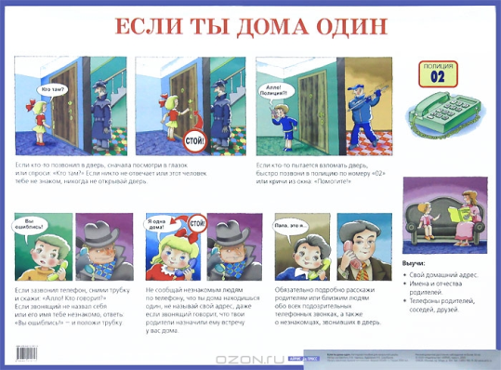
ОСТОРОЖНО: ОДИН ДОМА
В каникулы, как правило, дети много времени проводят без присмотра взрослых.
Внушите своим детям пять «не»:
1.не открывай дверь незнакомым людям.
2.не ходи никуда с незнакомыми людьми, не садись с ними в машину, как бы они не уговаривали и чтобы интересное не предлагали;
4.не играй на улице с наступлением темноты;
5.не входи в подъезд, лифт с незнакомыми людьми
Напоминайте, чтобы подростки соблюдали следующие правила:
1. уходя из дома, всегда сообщали, куда идут и как с ними можно связаться в случае необходимости;
2. избегали случайных знакомств, приглашений в незнакомые компании;
3. сообщали по телефону, когда они возвращаются домой;
Следите за тем, с кем общается ваш ребенок и где он бывает.
Смотрите, чтобы ваш ребенок не пользовался сомнительной литературой и видеопродукцией. Ограничьте и сделайте подконтрольным общение ребенка в интернете.
ПРАВИЛА ПОЖАРНОЙ БЕЗОПАСНОСТИ
Чтобы новогодние праздники не омрачились бедой, запомните эти простые правила:
- Ёлка устанавливается на устойчивой подставке, подальше от отопительных приборов.
- Для освещения елки необходимо использовать только исправные электрические гирлянды заводского изготовления.
Запрещается:
1. Украшать елку свечами, ватой, игрушками из бумаги и целлулоида;
2. Применять свечи и хлопушки, устраивать фейерверки и другие световые пожароопасные эффекты, которые могут привести к пожару;
3. Направлять петарды на людей, кидаться ими, взрывать петарды в руках. Не наклоняйтесь над фейерверком! Сразу же после зажжения фитиля удалитесь на безопасное расстояние!
Категорически запрещается пользоваться пиротехническими изделиями в закрытых помещениях!
Напоминаем, что в случае возникновения пожара в службу спасения можно позвонить по телефону 01
Административная ответственность родителей за ненадлежащее воспитание детей:
- на территории Ярославской области несовершеннолетним до 16 лет запрещено находиться на улице без сопровождения законных представителей в ночное время с 22.00 до 06.00ч.
- запрещено пребывание несовершеннолетнего в местах, нахождение в которых может причинить вред здоровью детей, их физическому, интеллектуальному, психическому, духовному и нравственному развитию.
Счастливого Вам Нового года!

